****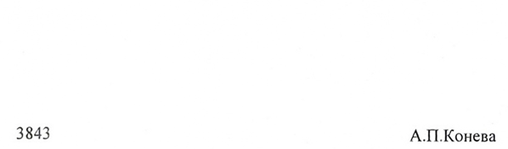

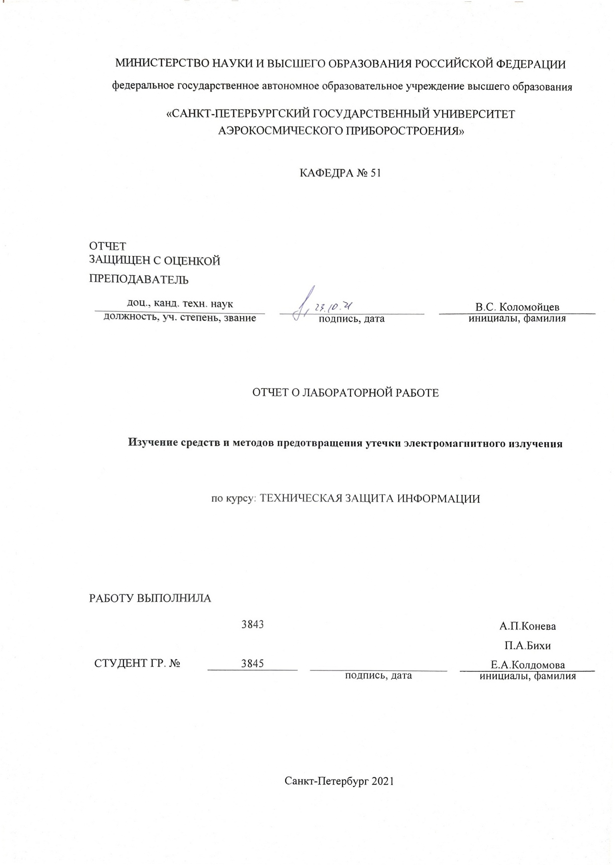

1. Цель работы:

Изучить существующие методы и средства предотвращения утечки электромагнитного излучения на примере средств "Скорпион-200" и "BugHunterX8".

1. 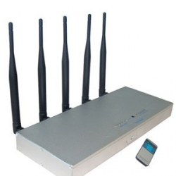Описание устройства «Скорпион-200»:

Стационарный подавитель «Скорпион-200» это 10 частотный блокиратор спутниковой навигации ГЛОНАСС L/1 L/2 и GPS, беспроводного мобильного интернета 3G и 4G LTE L/1 L/2 Mobile (МТС/ТЕЛЕ2) и компьютерных сетей передачи данных Wi-Fi и Bluetooth.

Устройство «Скорпион-200» подавляет всю сотовую связь в диапазоне GSM 900/1800 МГц и 3G 2100 МГц и радиостанции UHF 400-470 МГц.

Радиус действия распространения радиочастотных помех может составлять до 40 метров в зависимости от близости и мощности базовый станции сотового оператора.

Мультичастотный подавитель с инвертором может использоваться для блокировки мобильной связи, беспроводного интернета и спутниковой навигации при проведении конфиденциальных переговоров в помещениях и автомобилях, когда общение происходит непосредственно в салоне транспортного средства. Блокиратор предотвращает любую утечку информации через мобильный интернет и сотовую связь, а также может заблокировать подслушивающие устройства указанных стандартов связи. Блокирует отслеживание транспортного средства через системы ГЛОНАСС, GPS и GSM.

1. 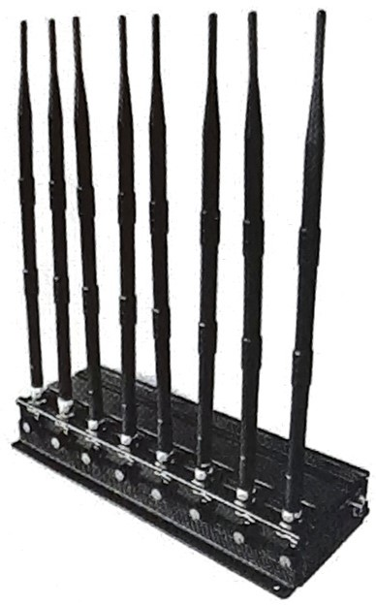Описание устройства «BugHunterX8»:

Стационарный подавитель сотовых телефонов GSM, 3G, 4G, GPS, Wi-Fi. Широкополосный 8-ми диапазонный стационарный подавитель сигналов, оснащённый раздельной регулировкой мощности для каждого частотного диапазона.

Парализует работу GSM-жучков, сотовых телефонов, GPS-навигаторов и трекеров, передачу данных, доступ в интернет.

Для каждого из диапазонов имеется своя антенна, что значительно повышает эффективность подавления. Прибор оснащён восемью передатчиками, каждый из которых работает на свою антенну и создаёт в радиусе от 2 до 50 метров «мёртвую зону» для всех популярных устройств. Находясь в зоне действия подавителя, они перестают принимать/отправлять сообщения и звонки, а также теряют возможность выходить в мобильный интернет.

Зона действия глушителя зависит от многих факторов, при этом она распространяется одновременно в горизонтальной и вертикальной плоскости, то есть после включения прибор как бы становится центром шара, за границами которого связь есть, а внутри – нет.

1. Вопросы:
2. Разница между устройствами.

Разница между подавителем «Скорпион-200» и «BugHunterX8» состоит в длине антенн и количестве блокируемых частот.

1. Что будет, если поменять местами антенны устройств?

Ввиду разной длины антенн будет меняться радиус покрытия.